Гра «Розшифруй слова»

Пілот |  | Садок коло хати,
Помічник |  | 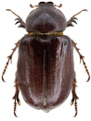над вишнями гу222ду555ть888,
Пасажир 1 |  | Плугатарі з 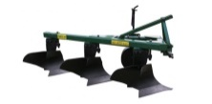й+++д---ут===ь,
Пасажир 2 |  | Співають і,,,д:::уч!!!и ,
 | А матері вечерять ждуть.

